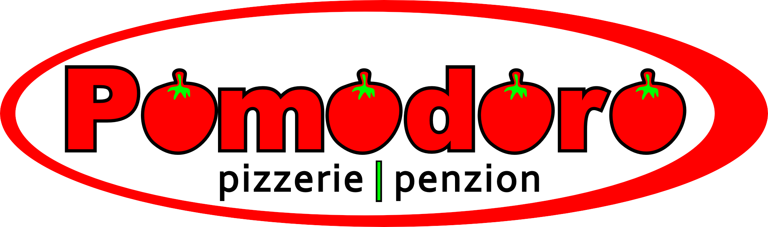
PIZZA MENU Pečeme od 12.00 hod. Ceník platný od 24.7.2017
 | 19cm  malá / Kč | 30 cm  střední / Kč | 38cm  velká / Kč
1. MARGHERITA rajčatový základ, okraj posyp eidamem, mozzarella, oregano, bazalka | 50 | 110 | 130
2. TROPICANA rajčatový základ, eidam sýr, šunka, ananas, oregano | 50 | 110 | 130
3. PEPPERONI rajčatový základ, eidam sýr, vysočina, paprikáš, oregano | 55 | 120 | 145
4. PIKANT rajčatový základ, eidam sýr, vysočina, paprikáš, niva, feferony, oregano | 55 | 120 | 145
5. ŠPENÁTOVÁ rajčatový základ, eidam sýr, niva, listový špenát, česnek, anglická slanina, oregano | 60 | 125 | 155
6. ŽAMPIONOVÁ rajčatový základ, eidam sýr, šunka, žampiony, oregano | 50 | 110 | 130
7. ŠUNKOVÁ rajčatový základ, eidam sýr, šunka, oregano | 50 | 110 | 130
8. OLIVOVÁ rajčatový základ, eidam sýr, šunka, olivy zelené a černé, oregano | 50 | 110 | 130
9. VEGETARIANA rajčatový základ, eidam sýr, hrášek, paprika, rajčata, kukuřice, žampiony, oregano | 55 | 120 | 145
10. TUŇÁKOVÁ rajčatový základ, eidam sýr, rajčata, tuňák, cibule, oregano | 60 | 125 | 155
11. HERMELINO rajčatový základ, eidam sýr, anglická slanina, hermelín, rajčata, oregano | 60 | 125 | 155
12. SALÁMOVÁ rajčatový základ, eidam sýr, salám, šunka, anglická slanina, cibule, oregano | 60 | 125 | 155
13. ĎÁBELSKÁ rajčatový základ, eidam sýr, česnek, salám, vysočina, paprikáš, feferonky, chilli, cibule, oregano | 60 | 125 | 155
14. SÝROVÁ smetana, eidam sýr, niva, uzený sýr, mozzarella, oregano | 60 | 125 | 155
15. AZTECO smetana, eidam sýr, kuřecí maso, salám, hrášek, paprika, cibule, kukuřice, rajčata, oregano | 60 | 125 | 155
16. SPECIAL rajčatový základ, eidam sýr, šunka, salám, uzený sýr, olivy, cibule, žampiony, oregano | 60 | 125 | 155
17. BERANÍ rajčatový základ,eidam sýr, salám, anglická slanina, beraní rohy, kukuřice, žampiony, oregano | 60 | 125 | 155
18. KLOBÁSOVÁ rajčatový základ, eidam sýr, klobása dle nabídky, mozzarella, paprika, olivy, oregano | 60 | 125 | 155
19. MOZZARELLA rajčatový základ, okraj posyp eidamem, mozzarella, rajčata, oregano | 55 | 120 | 145
20. TUTTI FRUTTI marmeláda, ovoce | 55 | 120 | 145
21.TVARŮŽKOVÁ rajčatový základ, eidam sýr, tvarůžky, kmín, niva, anglická slanina, cibule, oregano | 60 | 125 | 155
22. UZENÁ rajčatový základ, eidam sýr, uzené maso, uzený sýr, oregano | 60 | 125 | 155
23. KUŘECÍ rajčatový základ, eidam sýr, kuřecí maso, kukuřice, paprika tří barev, oragano | 60 | 125 | 155
24. BARBECUE rajčatový základ, barbecue omáčka, eidam sýr, uzené maso, klobása dle nabídky, rajčata, cibule, pepř, oregano | 60 | 125 | 155
25. MOŘSKÉ PLODY rajčatový základ, eidam sýr, mořské plody, rajčata, česnek, oregano | 60 | 125 | 155
26. BOLOGNESE rajčatový základ, eidam sýr, boloňská omáčka, feferony, cibule, oregano | 60 | 125 | 155
27. CHORIZO rajčatový základ, eidam sýr, mozzarella, chorizo, sušená rajčata, oregano | 60 | 125 | 155
28. BROKOLICOVÁ rajčatový základ, eidam sýr, uzené maso, brokolice, česnek, muškátový oříšek, oregano | 60 | 125 | 155
29. BRUSINKOVÁ smetanový základ, eidam sýr, mozzarella, hermelín, brusinky, bazalka | 60 | 125 | 155
30. ŠPEKOVÁ rajčatový základ, eidam sýr, kysané zelí, anglická slanina, špek, cibule, kmín, pepř, oregano | 60 | 125 | 155
31. TUČNÁ rajčatový základ, eidam sýr, uzené maso, vysočina, lovecký salám, špek, anglická slanina, cibule, oregano | 60 | 125 | 155
32. EXTRA MNICHOVSKÁ smetanový základ, eidam sýr, uzené maso, vysočina, lovecký salám, špek, anglická slanina, cibule, tvarůžky, romadur, niva, olivy, oregano |  | 200 | 230
CALZONE PLNĚNÁ KAPSA
1. BIVOJ (rajčatový základ, eidam sýr, šunka, anglická slanina, lovecký salám, cibule, olivy, oregano) | 80
2. PEPEK (rajčatový základ, eidam sýr, niva, špenát, anglická slanina, česnek, oregano) | 80
3. MYDLÁŘ (rajčatový základ, eidam sýr, lovecký salám, uzené maso, cibule, česnek, chilli, feferony, oregano | 80
4. SMRAĎOCH smetana, eidam sýr, šunka, romadůr, anglická, cibule, oregano | 80
Cena za krabici činí 10Kč.

Rozvoz pizzy zajišťuje Black and White Taxi
Cena rozvozu činí:
Vrbno pod Pradědem 30Kč
Železná a Mnichov 40Kč
Ludvíkov 60Kč
Karlovice 80Kč
Karlova Studánka 100Kč
Karlov a Malá Morávka 300Kč

Nepřijímáme platební karty

ČEKACÍ DOBA DLE VYTÍŽENOSTI KUCHYNĚ.

